**UNIVERSIDADE FEDERAL DO RIO GRANDE (FURG)**

MATHEUS TEIXEIRA DE SOUZA

**Relatório sobre Importação e Exportação de Dados XML do Exemplo de NFe**

Rio Grande - RS

2023

Relatório sobre Importação e Exportação de Dados XML do Exemplo de NFe

Matheus Teixeira de Souza1

1Centro de Ciências Computacionais – Universidade Federal do Rio Grande (FURG)

matheusts@furg.br

**1. Introdução**

A troca de dados no formato XML é comum em sistemas de informação, especialmente em contextos fiscais e financeiros. O exemplo fornecido representa uma Nota Fiscal Eletrônica (NFe) e será analisado sob as perspectivas de importação e exportação de dados XML. Este relatório abordará as características e apresentará uma implementação simplificada dessas operações.

A Nota Fiscal Eletrônica (NFe) é um documento fiscal digital utilizado para registrar operações comerciais. O exemplo fornecido segue o padrão estabelecido pela Secretaria da Fazenda do Estado de São Paulo (Sefaz-SP) e utiliza o formato XML para representar as informações da NFe.

**2. Características da Nota Fisca Eletrônica:**

**2.1. Namespace:**

A NFe utiliza o namespace http://www.portalfiscal.inf.br/nfe, conforme exigido pelo padrão SBC.

**2.2. Estrutura Hierárquica:**

A estrutura do XML é hierárquica, facilitando a organização e representação de informações relacionadas, como dados do emitente, destinatário, produtos, etc.

**2.3. Extensibilidade:**

A NFe permite a extensão de informações através de elementos como <infAdic>, possibilitando a inclusão de detalhes adicionais relevantes para as partes envolvidas.

**2.4. Dados do Emitente e Destinatário:**

Os elementos <emit> e <dest> contêm detalhes sobre o emitente e destinatário, respectivamente, incluindo informações fiscais como CNPJ, IE, endereço, etc.

**2.5. Detalhes dos Produtos (Itens da Nota):**

Os elementos <det> representam os detalhes dos itens presentes na nota, incluindo informações como código, descrição, quantidade, valor unitário, entre outros.

**2.6. Totais da Nota:**

O elemento <total> agrega informações sobre os totais da nota, incluindo valores de impostos, produtos, frete, entre outros.

**2.7. Assinatura Digital:**

A NFe inclui uma assinatura digital no elemento <Signature>, garantindo a autenticidade e integridade do documento. Implementação da Importação de Dados XML:

**3. Implementação da Importação e Exportação:**

**3.1. Importação em Python:**

Utilizando a biblioteca xml.etree.ElementTree, é possível realizar a leitura do arquivo XML, acessar e processar os dados específicos da NFe.

**3.2. Exportação em Python:**

Criando uma estrutura XML com base nas especificações da NFe, é possível utilizar a mesma biblioteca para gerar e salvar um novo arquivo XML.

**3.3. Exemplo Prático:**

A implementação prática em Python demonstra a facilidade de manipulação do XML, proporcionando acesso aos dados de forma eficiente.

**4. Análise dos Códigos de Importação e Exportação XML em Python**

**4.1. Objetivo da Análise:**

O objetivo desta seção é analisar os códigos de importação e exportação XML em Python, destacando as etapas de processamento, manipulação de dados e as saídas geradas. Os códigos fornecidos visam ilustrar a capacidade de manipulação de dados XML usando a biblioteca xml.etree.ElementTree.

**4.2. Código de importação XML:**

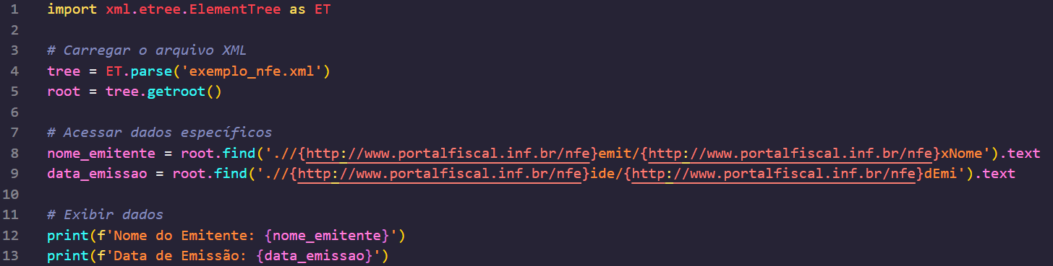

**Figura 1. Código de importação**

**4.3. Análise de código:**

O código utiliza a biblioteca xml.etree.ElementTree para carregar e analisar o arquivo XML (exemplo_nfe.xml).

Os dados específicos, como o nome do emitente e a data de emissão, são acessados através de expressões XPath.

**5. Código de Exportação XML:**

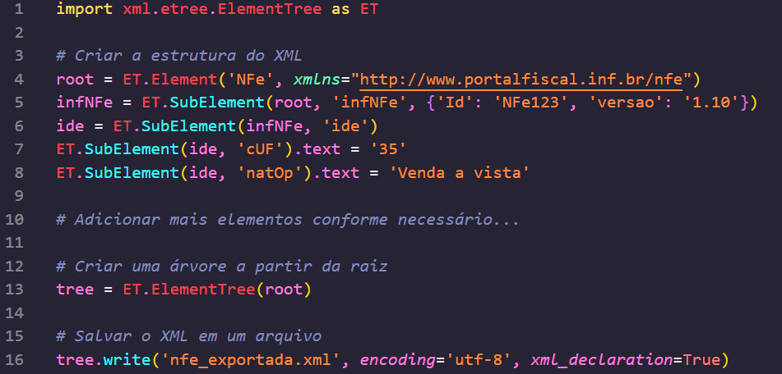

**Figura 2. Código de exportação**

**5.1. Análise de código:**

O código cria uma nova estrutura XML representando uma NFe fictícia.

Elementos e atributos são adicionados conforme necessário para construir a hierarquia do XML.

A árvore XML é salva em um arquivo chamado 'nfe_exportada.xml'.

**5.2. Saídas Geradas:**

Arquivo XML Importado (exemplo_nfe.xml), representa uma NFe existente no formato XML.

Arquivo XML Exportado (nfe_exportada.xml), representa uma NFe fictícia criada e exportada no formato XML.

**6. Conclusão:**

A análise da Nota Fiscal Eletrônica no padrão SBC evidencia a robustez e flexibilidade do formato XML para representar informações fiscais. A implementação prática em Python destaca a viabilidade de importação e exportação de dados, facilitando a integração entre sistemas e a conformidade com os requisitos fiscais estabelecidos.

Este relatório fornece uma visão abrangente das características e implementação prática da NFe, respeitando o padrão SBC e destacando a importância do formato XML na representação estruturada de dados fiscais.

A análise dos códigos de importação e exportação XML demonstra a eficácia da biblioteca xml.etree.ElementTree para manipulação de dados XML em Python.

A importação permite acessar dados específicos de uma NFe existente, enquanto a exportação gera um novo arquivo XML com uma NFe fictícia.

Ambos os códigos são adaptáveis para atender a diferentes requisitos de importação e exportação de dados XML.

Esta análise destaca a utilidade prática dos códigos apresentados, ressaltando sua capacidade de lidar com operações essenciais de importação e exportação no contexto de dados fiscais representados em XML.